2013- 2014学年第二学期《医科数学AⅡ》试卷

2014年月 日
一 | 二 | 三 | 四 | 五 | 六 | 总分
得 分

一、填空题(共6道小题，每小题3分，满分18分)

1．设四阶行列式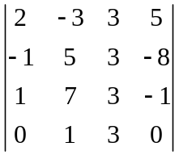，则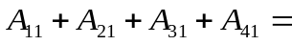________________________．
2．设为三阶方阵，且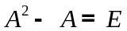，则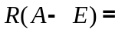 ．
3．设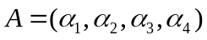，且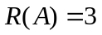，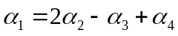，向量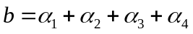，则非齐次线性方程组的通解为_______________________________．
4．设两个相互独立的事件和都不发生的概率为，发生且不发生的概率与发生且不发生的概率相等，则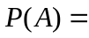 ．
5.从区间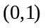内任取两个数，则这两个数的乘积小于的概率 .
6. 3.为了估计灯泡使用时数的方差，共测试了个灯泡，求得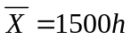，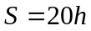，如果灯泡的使用时数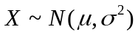，则置信度为95%的的置信区间为 ．(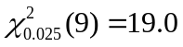,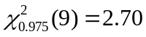)
得 分

二、选择题(共6道小题，每小题3分，满分18分)

1．设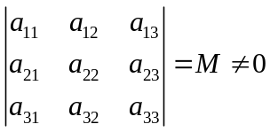，则行列式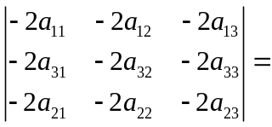（ ）．
（A）．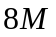； （B）．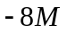； （C）． 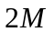； （D）．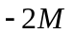．
2．设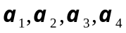为三维向量空间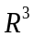的向量，则（ ）．
(A)．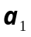可由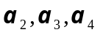线性表示； (B)．线性无关；
(C)．线性相关； (D)．线性相关性不能确定．
3．齐次线性方程组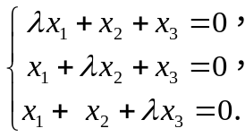 有非零解，则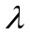应满足的条件是 ( )．
（A）．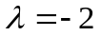或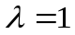；（B）．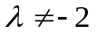且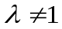；（C）．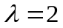或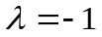；（D）．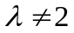且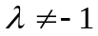．
4．甲，乙，丙三人独立地译一密码，他们每人译出此密码的概率都是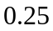，则密码被译出的概率为( )．
（A）．； （B）．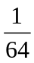； （C）．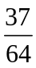； （D）．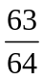．
5．对于任意随机变量，若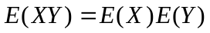，则( )．
（A）．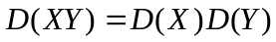； （B）．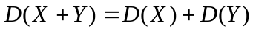；
（C）．一定独立； （D）．不独立．
6．设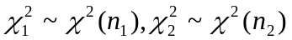，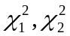相互独立，则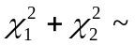( )．
（A）．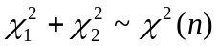； （B）．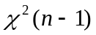；
（C）．t(n) ； （D）．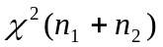．
得 分
三、计算与证明(共3道小题，第1小题7分，第2小题8分，第3小题6分，满分21分)

1．设方阵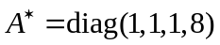，且满足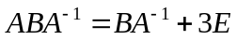，求矩阵．

2．已知4维向量组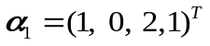，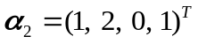，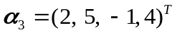，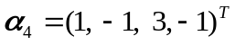，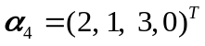所生成的向量空间为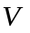， 在向量组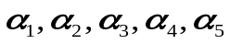中，求
⑴．向量空间为的一个基及的维数；⑵．其余向量在此基上的坐标．

3.设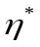是非齐次线性方程组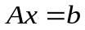的一个解，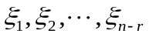是对应齐次线性方程组的一个基础解系，试证明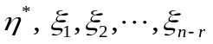线性无关.

得 分
四、(共1道小题，满分11分)

线性方程组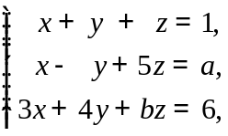 有无穷多解，求，之值，并求出通解．

得 分
五、(共3道小题，第1，2小题6分，第3小题10分，满分22 分)

1．袋中有5个红球，3个白球，无放回地每次取一球，直到取出红球为止，以表示取球的次数，求的分布列．

2．设服从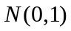分布，求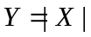的分布密度函数．

3．设随机向量的联合密度函数为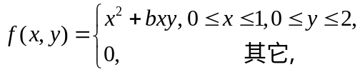 求
(1)．常数；(2)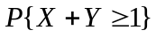；(3)．讨论的独立性．

得 分
六、计算题(共1道小题，满分10分)

设为总体的一个样本，的密度函数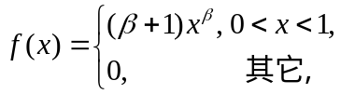 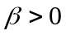，求参数的矩估计量和极大似然估计量．

